ΛΥΣΗ

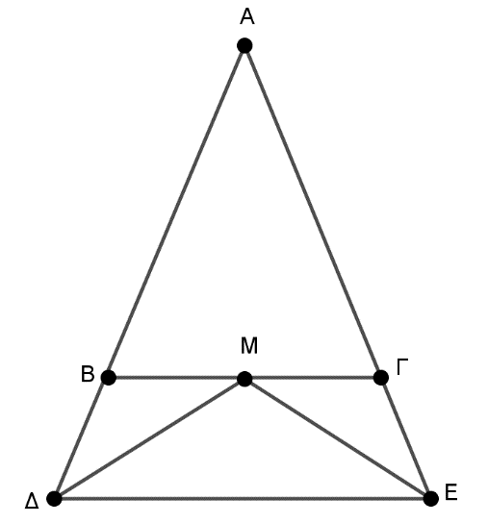

α) Τα τρίγωνα ΜΒΔ και ΜΓΕ έχουν:
- ΜΒ=ΜΓ το Μ είναι μέσο της ΒΓ
- ΒΔ=ΓΕ από την υπόθεση
- Μ$\hat{Β}$Δ=Μ$\hat{Γ}$Ε ως παραπληρωματικές των ίσων γωνιών Β και Γ
άρα τα τρίγωνα ΜΒΔ και ΜΓΕ είναι ίσα (ΠΓΠ).
β) Λόγω του (α) είναι ΜΔ=ΜΕ ως πλευρές των ίσων τριγώνων ΜΒΔ και ΜΓΕ που βρίσκονται απέναντι από τις ίσες γωνίες ΜΒΔ και ΜΓΕ αντίστοιχα. Επομένως το τρίγωνο ΜΔΕ είναι ισοσκελές, οπότε οι γωνίες της βάσης του ΜΔΕ και ΜΕΔ είναι ίσες.

